Technická specifikace

Název akce: III/27611 Úhelnice – Husí Lhota

Místo realizace: silnice II/27611 průtah lesem mezi obcemi Úhelnice a Husí Lhota, okres Ml.Boleslav.

Staničení : od 6,360 do 7,200 km, délka úseku 840 bm, prům. šířka vozovky 5,5 m, plocha 4620 m2.

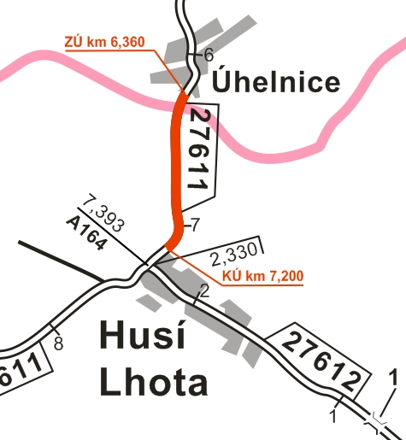

Popis současného stavu:
Jedná se o komunikaci III. třídy, mezi obcemi Úhelnice Husí Lhota, v lesním úseku. Komunikace vykazuje plošné deformace, hloubkové koroze, síťové, mozaikové, příčné a podélné trhliny. Vzhledem k dlouholetým opravám technikou Turbo je povrch nerovný a v rámci běžných oprav velmi nesnadno opravitelný.

Základní popis akce:
Zadání stavebních prací na opravu povrchu komunikace III/27611.
Rozsah prací je specifikován v položkovém rozpočtu, který je nedílnou součástí této přílohy.

Technologie opravy :
Oprava spočívá ve vyfrézování zápichu, bude provedena vyrovnávka a položení asfaltového koberce ACo+11 v tl. 5 cm. Bude provedeno seřezání krajnic s naložením, návrh a projednání včetně realizace DIO, zajištění ohlášení stavby, stavebního povolení. Provedení vodorovného dopravního značení, vodící proužky.
Veškeré provedené práce budou dle platných norem ČSN, TP.

Záruční doba: 36 měsíců.

Platební podmínky (fakturace): po dokončení a předání díla
Faktura bude vystavena po kompletním dokončení stavebních prací a po předání řádně vedených dokladů (stavební deník, zkoušky, atesty, apod.) na základě předávacího protokolu.

Zdroj financování : NZ 2019
Předpokládaná lhůta plnění : 3 týdny

Přílohy: Položkový rozpočet s výkazem výměr

Fotodokumentace

¨

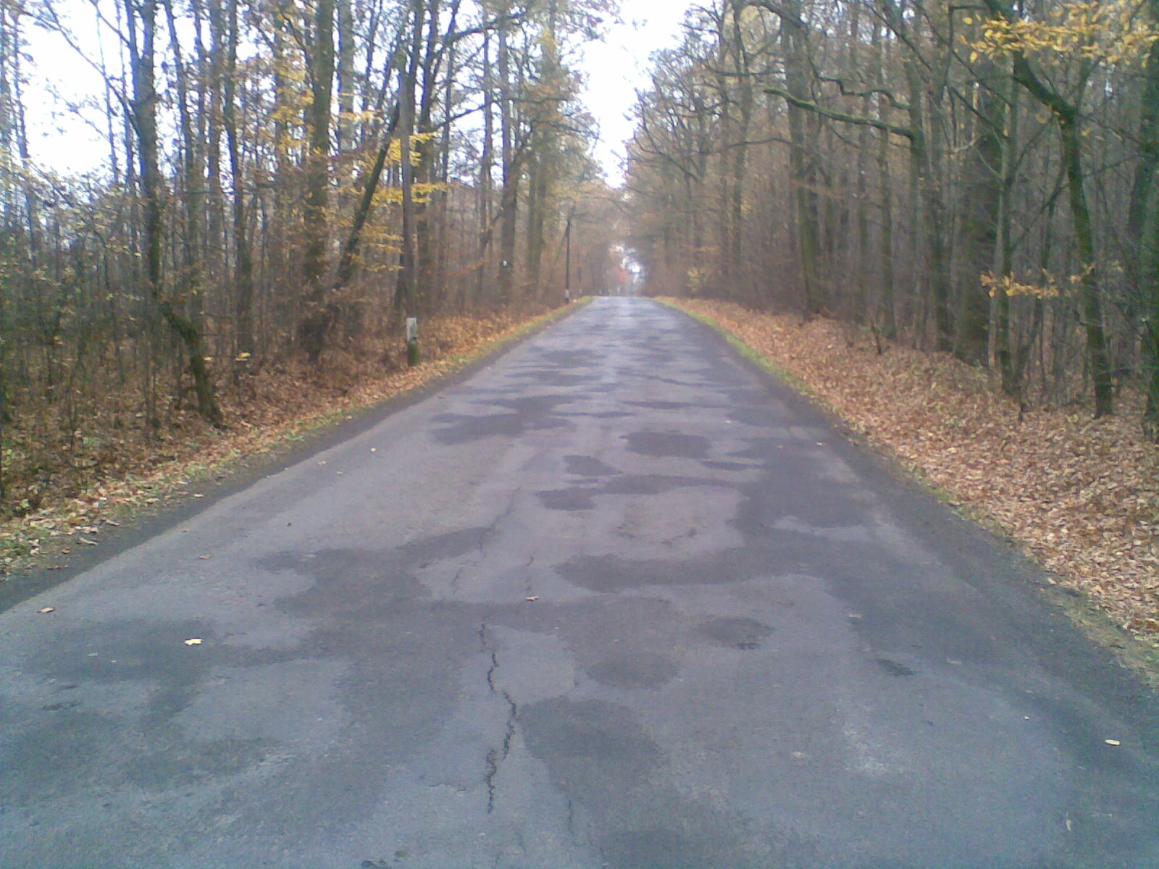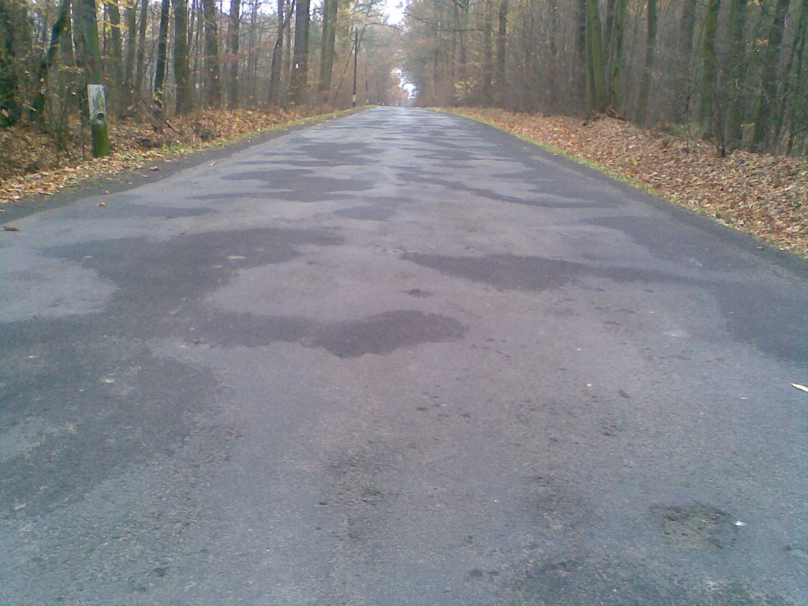

Kontakty :
Vedoucí PÚ : Vladimír Krejča, vladimir.krejcca@ksus.cz, 602489625
Provozní cestmistr: Petr Valkoun, petr.valkoun@ksus.cz, 736623715
Vedoucí TSÚ : Lenka Chmelová, lenka.chmelova@ksus.cz, 736623720
Dozor a ochrana silniční sítě : Karel Sulek, karel.sulek@ksus.cz, 602739774
Dozor a ochrana silniční sítě : Tomáš Pecka, tomas.pecka@ksus.cz, 736623713

Krajská správa a údržba silnic Středočeského kraje, příspěvková organizace, Zborovská 11, 150 21 Praha 5

Zpracoval: Valkoun Petr, 15.2.2019

